中國文化大學中程計畫
計畫成果紀錄表

子計畫 | B3 開設智慧生活科技軸線學科
具體作法 | 透過專題演講帶給在校生更多實務經驗
主題 | 專題演講-謝祥文-銀行業薪路歷程
內容  （活動內容簡述/執行成效） | 主辦單位：財金系  活動日期：111/11/16(周三)1300-1500  活動地點：大恩102教室  主 講 者：謝祥文-銀行業薪路歷程  參與人數：43人（教師2人、學生41人、）  內 容：  在銀行界最缺乏的就是優秀業務人員，不要因為年輕而否定自己，不懂產業、專業名詞只是我們沒聽過，說破了也沒啥特別，想想看你周圍老鳥只會出張嘴，但很多缺乏幹勁，業務重在"衝"和"執行力"，有能力是不怕任何挑戰的。  執行成效:  鼓勵學生多元學習，不要就地設限，世界之大，保持著處處可學習態度。
活動照片  (檔案大小以不超過2M為限) | 活動照片電子檔名稱  (請用英數檔名) | 活動照片內容說明(每張20字內)
 | 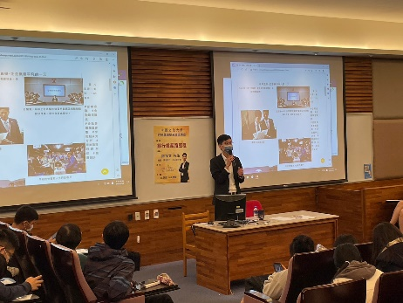 | 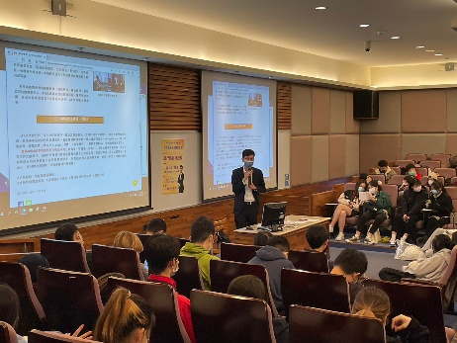
 | 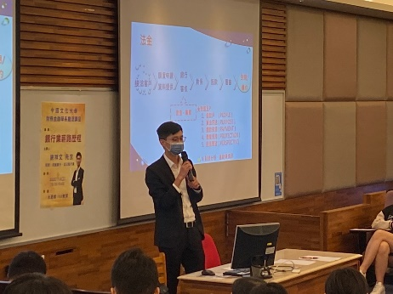 | 